第一章 各种环境中的动物 复习学案一
复习任务一 水中生活的动物（学法建议：浏览课本P2-10，疏理回顾以下知识点，自主完成填空）
1．鱼：鱼适于水中生活的两个特点：一是_____ ___,二是______ ___。
观察鲫鱼的外部形态图，回答：
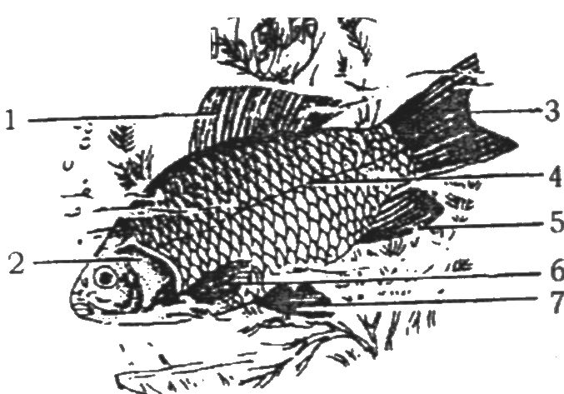
（1）鱼类与水中生活相适应的特点：
鱼的身体呈 形，它主要靠[ ]
和 的摆动产生前进的动力；主要用来维持平衡的有[ ] [ ] [ ] 这几种鳍。
（2）呼吸：鱼的呼吸器官是[ ]_____，它的主要组成部分是 ，呈 色，鱼用口吞水用鳃孔排水是完成 过程。
2．鱼类的主要特征：

3、其他水生动物还有____动物、_____动物、___动物等。
复习任务二、陆地生活的动物
1．陆地生活的动物对环境的适应特点：(自主复习课本P14-15，从结构 、器官、呼吸器官、感觉器官等方面复习，完成如下练习)
（1）、一般都有 的结构，如爬行动物具有的 ，昆虫具有的 。
（2）、一般都有支持 和 的器官。
（3）、一般都有能在空气中呼吸的、位于身体内部的 器官，如蚯蚓的
，蝗虫的 ，哺乳动物的 。
（4）、普遍具有发达的 和 。
2．蚯蚓--环节动物（回顾有关知识，完成下面重点知识复习）
(1)蚯蚓的形态结构：身体由许多_ __构成，靠近前端的几节颜色较浅而且光滑，像一个粗大的指环，叫做_ __。体表近腹面处生有许多__ _。
(2)蚯蚓的生活习性：生活在______土壤中，昼伏夜出，以植物的___________________为食。
(3)蚯蚓的呼吸：无专门的呼吸器官，呼吸是通过__ ___ 来完成的。
3．兔---哺乳动物（看课本P19图片，对照人体的结构，回顾复习，注意图解与知识点紧密结合）

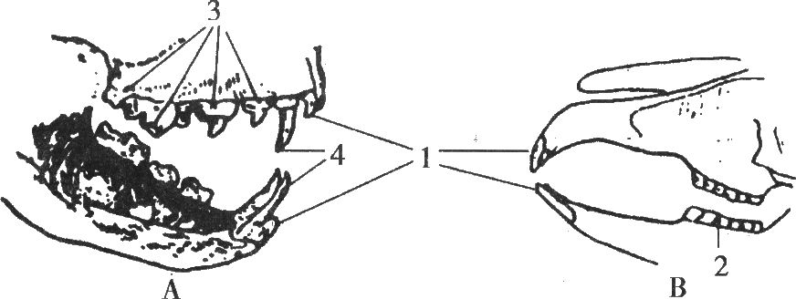

（一）如图是家兔和狼的牙齿示意图，请分析回答：
- 、图中字母A表示的是_ __的牙齿，除了有[ ]__ _、[ ]__ _外,还有锋利的[ ]__ __，可用于__ _食物.
- 字母B表示的是__ _的牙齿，其牙齿分化为[ ]_ __、[ ]__ _其作用分别是__ __、____ 。
(二)摄食与消化：①牙齿有_ _齿和_ _齿；②消化管长，有发达的__ __；
(三)呼吸：用 呼吸。
(四)血液循环：心脏_ _腔，体温___ _。
(五)神经系统：由_ __、__ _和神经组成，大脑____ _。
(六)生殖发育：___ ____(胎生、哺乳)。
复习任务三、空中飞行的动物
1、家鸽适于飞行的外部形态及结构特点
①外形：身体呈 ，体表被覆 ，前肢变为 。
②骨骼：骨 ，较长的骨大多是 的。
③肌肉： 特别发达。
④消化：食量在，其 很短，粪便可直接排出体外。
⑤循环：它的心脏发达，心率快，输送 和 的能力强。
⑥呼吸：用 进行气体交换，身体里有发达的 ，这些结构一端与 相通，分布在 ，有的突入到 。
3、昆虫
(1)昆虫的特点(以蝗虫为例)。
①身体分为______________三部分；②运动器官是_______.③体表具有_____，俗称”皮”,其作用是_______________________________________。
- 节肢动物的特征。
节肢动物除昆虫外,还有蜘蛛、蜈蚣、虾、蟹等，它们的共同特点是：①身体由很多___ _构成。②体表有____ __。③足和触角____ _。

